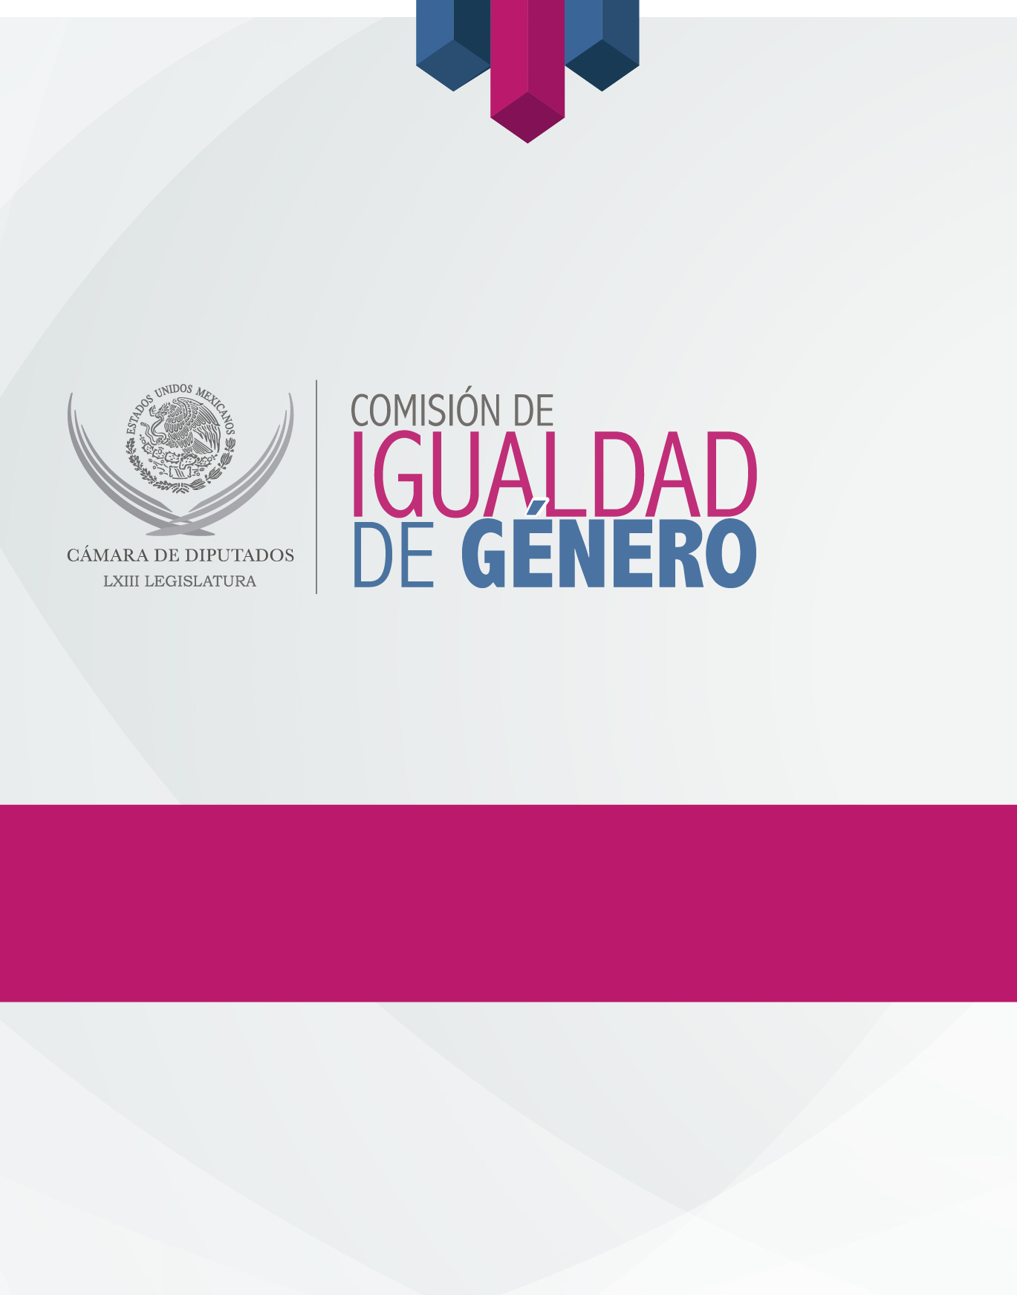

PROGRAMA ANUAL

Índice
 | Pag.
- Introducción…………………………………………………………………………………. | 3
- Antecedentes………………………………………………………………………………… | 4
- Marco Jurídico………………………………………………………………………………. | 5
III.I Instrumentos del Sistema Universal de Protección de Derechos Humanos……….. | 5
III.II Instrumentos del Sistema Interamericano de Protección de los Derechos Humanos……………………………………………………………………………………….. | 6
III.III Convenios de la Organización Internacional del Trabajo (OIT)……………..... | 7
III.IV Informes de Relatorías Especiales del Sistema Universal de Protección de Derechos Humanos………………………………………………………………………….. | 7
III.V Recomendaciones y Observaciones Generales de los Comités del Sistema Universal de Protección de los Derechos Humanos...………………………………. | 8
III.VI Recomendaciones Generales adoptadas por el Comité para la Eliminación de la Discriminación Racial………………………………………………………………... | 10
III.VII Observaciones Generales adoptadas por el Comité de Derechos Humanos | 10
III.VIII Observaciones Generales adoptadas por el Comité de Derechos Económicos, Sociales y Culturales……………………………………………………... | 10
III.IX Casos ante la Corte Interamericana de Derechos Humanos………………… | 10
III.X Marco Jurídico Nacional…………………………………………………………….... | 11
IV. Programación de reuniones ordinarias………………………………………………… | 11
V. Integración de la Comisión de Igualdad de Género de la LXIII legislatura………. | 12
V. Ejes rectores del Programa Anual de Trabajo……………………………………….. | 14
VI. Líneas de trabajo……………………………………………………………………………. | 15
VI.I Línea de trabajo 1. “Actividad legislativa”………………………………………….. | 15
VI.II “Subcomisiones”……………………………………………………………………... | 15
VI.II Línea de trabajo 2. “Presupuestos públicos con perspectiva de género”…… | 18
VI.III Línea de trabajo 3. “Seguimiento al cumplimiento de las sentencias de la CoIDH y a las recomendaciones internacionales dictadas al Estado mexicano”…… | 18
VI.IV Línea de trabajo 4. “Seguimiento de la política pública en materia de prevención, atención, sanción y erradicación de la violencia contra las niñas y las mujeres”…………………………………………………………………………………………… | 19
VI.V Línea de trabajo 5. “Vinculación interinstitucional” | 20
VI. VI Línea de trabajo 6. “Vinculación con organismos e instancias internacionales”…………………………………………………………………………………. | 21
VII. Foros, reuniones, cursos, talleres y seminarios……………………………………. | 21
VIII. Efemérides………………………………………………………………………………… | 21

PROGRAMA De Trabajo Anual
Septiembre de 2017- Agosto de 2018

I. INTRODUCCIÓN.

El presente documento contempla las acciones que esta Comisión realizará en el periodo comprendido entre los meses de septiembre de 2017 y agosto de 2018, para el logro de la igualdad jurídica y sustantiva entre mujeres y hombres. Es el instrumento que direccionará las actividades que realicemos, por ello está transversalmente realizado desde dos vías: la perspectiva de género y los derechos humanos, porque estos dos elementos analíticos garantizan el acceso, respeto y ejercicio pleno de los derechos de las mujeres.
Las acciones que se plantean en este Programa de Trabajo Anual parten del respeto a los principios jurídicos plasmados en la Constitución Política de los Estados Unidos Mexicanos, del cumplimiento de todos los tratados internacionales que suscribimos en la materia, observando las necesidades legislativas que presenta nuestro país en esta temática tan importante para el desarrollo de las mujeres y de nuestro país. Dichas acciones son las actividades mínimas que impulsaremos durante este tercer año de ejercicio de la LXIII Legislatura de la Cámara de Diputados, de acuerdo con las facultades y competencias que marcan la Ley Orgánica del Congreso General de los Estados Unidos Mexicanos y el Reglamento de la Cámara de Diputados.
Esta Comisión parte también del conocimiento de que la actividad legislativa constituye una conditio sine qua non para lograr la igualdad de género, porque entendemos que el camino de la construcción de la norma debe reflejar igualdad entre mujeres y hombres, que la creación o reforma de los enunciados normativos debe obedecer a la compleja realidad que se nos plantea en la actualidad, que la tutela de los derechos de las mujeres no sólo producirán beneficios a ellas, sino que se reflejarán en todo el cuerpo social, lo que nos permitirá formar un país más inclusivo, igualitario y democrático.
Debemos señalar que una parte de las acciones aquí planteadas, son la continuidad de las iniciadas en el primer año de trabajo, en virtud de que dichas acciones necesitan continuidad para lograr la consolidación de los temas más relevantes en materia de igualdad de género.

II. ANTECEDENTES

La lucha por el reconocimiento de los derechos de las mujeres no ha resultado fácil y ha requerido años de activismo en diversos frentes. Sin embargo, estas luchas han significado grandes avances que se han transformado en cambios en la legislación, en el establecimiento de políticas públicas y en la creación de diversas instancias para defender los referidos derechos de las mujeres. De esta forma y como lo señala Mona Lena Kroook, diversas investigaciones señalan que las primeras instancias para el avance de las mujeres fueron auspiciadas a comienzos del siglo XX por la Liga de las Naciones y por la Alianza Internacional de Mujeres, que se formó durante el movimiento por el sufragio femenino.

En nuestro país la necesidad de instalar la perspectiva de Género en todos los ámbitos de la vida nacional, se vio reflejada en la creación de la Comisión de Equidad y Género que nació como una Comisión "Especial" en la LVII Legislatura (1997) de la Cámara de Diputados. Y, dada su importancia, a partir de la LVIII Legislatura, dicha Comisión adquirió el carácter de Ordinaria, iniciando así, el proceso de institucionalización de la perspectiva de género en el ámbito legislativo. Durante la LXII Legislatura y, debido a la necesidad jurídica de reflejar sustantivamente la igualdad entre mujeres y hombres, dicha Comisión cambio su nombre, mismo que conserva en la actualidad: Comisión de Igualdad de Género.

Este órgano legislativo tiene como funciones principales: a) incorporar la perspectiva de género en los dictámenes y opiniones de la Comisión; b) coadyuvar en el logro de la transversalización de la perspectiva de género en las acciones del Estado y en las políticas públicas; c) garantizar el acceso de las niñas y las mujeres a una vida libre de violencia y a la justicia; d) Proponer, reformar y aprobar leyes que garanticen el pleno ejercicio de los derechos humanos de las niñas y las mujeres y; e) elaborar y dar seguimiento a los presupuestos públicos con perspectiva de género.

Por otro lado, el Estado mexicano está obligado a atender los compromisos jurídicos y políticos que, en materia de género, ha adquirido al suscribir, entre otros, los siguientes instrumentos internacionales:

- La Convención sobre la Eliminación de todas las Formas de Discriminación en Contra de la Mujer (CEDAW, por sus siglas en inglés).
- La Convención Interamericana para Prevenir, Sancionar, y Erradicar la Violencia en Contra de la Mujer (Convención de Belém Do Pará).
- La Plataforma de Acción de Beijing.

En virtud de lo anterior, esta Comisión tiene la obligación de atender los grandes retos que la igualdad de género plantea, ya que como se estableció en la Cuarta Conferencia Mundial de la Mujer, celebrada en Beijing en 1995, el reconocimiento de la igualdad de género es una condición esencial para lograr el desarrollo, la justicia y la paz.

III. MARCO JURIDICO

El Programa de Trabajo Anual que ahora presentamos encuentra su fundamento jurídico en los siguientes ordenamientos:

III.I Instrumentos del Sistema Universal de Protección de Derechos Humanos

- Declaración Universal de los Derechos Humanos (1948).

- Declaración sobre la Protección de la Mujer y del Niño en los Estados de Emergencia o de Conflicto Armado (1974).

- Declaración y Programa de Acción de Viena (1993).

- Declaración sobre la Eliminación de la Violencia contra la Mujer (1993).

- Conferencia Internacional sobre Población y Desarrollo Resumen del Programa de Acción (1994).

- Declaración y Plataforma de Acción de Beijing (1995).

- Declaración y Objetivos del Milenio (2000).

- Declaración conjunta de las Relatoras Especiales sobre derechos de la mujer (2002).

- Convención Internacional para la Supresión de la Trata de Mujeres y Menores (1921).

- Convención Internacional Relativa a la Represión de la Trata de Mujeres y Mayores de Edad (1933).

- Protocolo que Modifica el Convenio para la Represión de la Trata de Mujeres Menores de Edad y el Convenio para la Represión de la Trata de Mujeres mayores de edad (1947).

- Convenio para la Represión de la Trata de Personas y de la Explotación de la Prostitución Ajena (1949).

- Convención sobre los Derechos Políticos de la Mujer (1953).

- Convención sobre la Nacionalidad de la Mujer Casada (1957).

- Convención sobre el Consentimiento para el Matrimonio, la Edad Mínima para contraer Matrimonio y el Registro de los Matrimonios (1963).

- Convención Internacional sobre la Eliminación de Todas las formas de Discriminación Racial (1965).

- Pacto Internacional de los Derechos Civiles y Políticos (1966).

- Pacto Internacional de los Derechos Económicos, Sociales y Culturales (1966).

- Convención Internacional sobre la Eliminación de Todas las Formas de Discriminación contra la Mujer (CEDAW) (1979).
- Convención de los Derechos del Niño (1989).

- Protocolo Facultativo de la Convención Internacional sobre la Eliminación de Todas las Formas de Discriminación contra la Mujer (1999).

- Protocolo para Prevenir, Reprimir y Sancionar la Trata de Personas, especialmente Mujeres y Niñas, que complementa la Convención de las Nacionales Unidas contra la Delincuencia Organizada Trasnacional (2000).

III.II Instrumentos del Sistema Interamericano de Protección de los Derechos Humanos

- Convención sobre la Nacionalidad (1933).

- Convención Interamericana sobre Concesión de los Derechos Civiles de la Mujer (1948).

- Convención Interamericana sobre Concesión de los Derechos Políticos de la Mujer (1952).

- Convención Americana sobre Derechos Humanos (1969).

- Protocolo Adicional a la Convención Americana sobre Derechos Humanos en materia de Derechos Económicos, Sociales y Culturales “Protocolo de San Salvador” (1988).
- Convención Interamericana para Prevenir, Sancionar y Erradicar la Violencia contra la Mujer “Convención Belém Do Pará” (1994).
- Convención Interamericana para la Eliminación de Todas las Formas de Discriminación contra las personas con Discapacidad (1999).

III.III Convenios de la Organización Internacional del Trabajo (OIT)

- Convenio 3 Relativo al Empleo de las Mujeres antes y después del parto (1919).

- Convenio 45 Relativo al Empleo de las Mujeres en los Trabajos Subterráneos de toda clase de minas (1935).

- Protocolo 89 Relativo al Convenio Relativo al Trabajo Nocturno de las Mujeres empleadas en las Industrias (1948).

- Convenio 100 Relativo a la Igualdad de Remuneración entre la mano de obra masculina y la mano de obra femenina por un Trabajo de igual valor (1951).

- Convenio 102 Relativo a la Norma mínima de la Seguridad Social (1952).

- Convenio 103 Relativo a la Protección de la Maternidad (1952).

- Convenio 111 Relativo a la Discriminación en materia de Empleo y Ocupación (1958).

- Convenio 156 Relativo a la Igualdad de Oportunidades y de trato entre trabajadores y trabajadoras: trabajadores con responsabilidades familiares (1983).

- Convenio 183 Relativo a la revisión del Convenio sobre la protección de la maternidad (2000).

III.IV Informes de Relatorías Especiales del Sistema Universal de Protección de Derechos Humanos

- Informe presentado por la Relatora Especial sobre Derechos Humanos de los Migrantes “Grupos Específicos e individuos: Trabajadores Migrantes. Derechos Humanos de los migrantes” Apartado IV.B Violencia contra las trabajadoras migratorias.

- Informe de la Relatora Especial sobre la Violencia contra la Mujer sus causas y consecuencias “Integración de los Derechos Humanos de la Mujer y a Perspectiva de Género: Violencia contra la mujer. Hacia su aplicación efectiva de las normas internacionales para poner fin a la violencia contra la mujer”.

- Informe del Relator Especial sobre el derecho de toda persona al disfrute del más alto nivel posible de salud física y mental. “Los Derechos Económicos, Sociales y Culturales. El derecho
de toda persona al disfrute del más alto nivel posible de salud física y mental” “El derecho a la salud sexual y reproductiva y la prevención de la violencia”.

- Informe de la Relatora Especial sobre la violencia contra la mujer sus causas y consecuencias “Integración de los Derechos Humanos de la Mujer y la Perspectiva de Género: Violencia contra la Mujer. Interrelaciones entre la violencia contra la mujer y el VIH/SIDA”.

- Informe del Relator Especial sobre una vivienda como un elemento integrante del derecho a un nivel de vida adecuado “Los derechos económicos, sociales y culturales” “La mujer y la vivienda adecuada”.

- Noveno y último informe de la Relatora Especial sobre las Cuestiones concretas de Derechos Humanos Prácticas Tradicionales que afectan a la Salud de las Mujeres y las Niñas.

III.V Recomendaciones y Observaciones Generales de los Comités del Sistema Universal de Protección de Derechos Humanos

- Recomendación general número 1: Presentación de informes por los Estados partes.

- Recomendación general número 2: Presentación de informes por los Estados partes.

- Recomendación general número 3: Campañas de educación y divulgación.

- Recomendación general número 4: Reservas.

- Recomendación general número 5: Medidas especiales temporales.

- Recomendación general número 6: Mecanismo nacional efectivo y publicidad.

- Recomendación general número 7: Recursos.

- Recomendación general número 8: La aplicación del artículo 8 de la convención.

- Recomendación general número 9: Estadísticas relativas a la condición de la mujer.

- Recomendación general número 10: Décimo aniversario de la aprobación de la Convención sobre la eliminación de todas las formas de discriminación contra la mujer.

- Recomendación general número 11: Servicios de asesoramiento técnico sobre las obligaciones en materia de presentación de informes.

- Recomendación general número 12: Violencia contra la mujer.

- Recomendación general número 13: Igual remuneración por trabajo de igual valor.

- Recomendación general número 14: Circuncisión femenina.

- Recomendación general número 15: Necesidad de evitar la discriminación contra la mujer en las estrategias nacionales de acción preventiva y lucha contra el Sida.

- Recomendación general número 16: Mujeres que trabajan sin remuneración en empresas familiares rurales y urbanas.

- Recomendación general número 17: Medición y cuantificación del trabajo doméstico no remunerado de la mujer y su reconocimiento en el producto nacional bruto.

- Recomendación general número 18: Las mujeres discapacitadas.

- Recomendación general número 19: La violencia contra la mujer.

- Recomendación general número 20: Reservas formuladas en relación con la Convención.

- Recomendación general número 21: La igualdad en el matrimonio y en las relaciones familiares.

- Recomendación general número 22: Enmienda del artículo 20 de la Convención.

- Recomendación general número 23: Vida política y pública.

- Recomendación general número 24: La mujer y la salud (Art. 12).

- Recomendación general número 25: Sobre el párrafo 1 del artículo 4 de la Convención sobre la eliminación de todas las formas de discriminación contra la mujer, referente a medidas especiales de carácter temporal.
- Recomendación general número 26: Sobre las trabajadoras migratorias.

- Recomendación general número 27: Sobre las mujeres de edad y la protección de sus derechos.
- Recomendación general número 28. Aclara el alcance y significado del artículo 2 de la CEDAW.

III.VI Recomendaciones Generales adoptadas por el Comité para la Eliminación de la Discriminación Racial

- Recomendación General número XXV. Relativa a las dimensiones de la discriminación racional relacionadas con el género.

III.VII Observaciones Generales adoptadas por el Comité de Derechos Humanos

- Observación General número 4. Derecho Igualdad de hombres y mujeres en el goce de todos los derechos civiles y políticos.

- Observación General número 18. No discriminación.

- Observación General número 28. La igualdad de derechos entre hombres y mujeres.

III.VIII Observaciones Generales adoptadas por el Comité de Derechos Económicos, Sociales y Culturales

- Observación General número 14. El derecho al disfrute del más alto nivel posible de salud apartado a) del párrafo 2 del artículo 12. El derecho a la salud materna, infantil y reproductiva.

- Observación General número 16. La igualdad de derechos del hombre y la mujer al disfrute de los derechos económicos, sociales y culturales.

III.IX Casos ante la Corte Interamericana de Derechos Humanos

- CoIDH. Caso González y otras (Campo Algodonero) vs. México, sentencia de 16 de noviembre de 2009. Excepción preliminar, fondo, reparaciones y costas.

- CoIDH. Caso Inés Fernández Ortega vs. México, sentencia de 30 de agosto de 2010. Excepción preliminar, fondo, reparaciones y costas.
- CoIDH. Caso Valentina Rosendo vs. México, sentencia de 31 de agosto de 2010. Excepción preliminar, fondo, reparaciones y costas.

III. X Marco Jurídico Nacional

- Constitución Política de los Estados Unidos Mexicanos.

- Ley General para la Igualdad entre Mujeres y Hombres.

- Ley General de Acceso de las Mujeres a una Vida Libre de Violencia.

- Ley Federal para Prevenir y Eliminar la Discriminación.

- Ley del Instituto Nacional de las Mujeres.

IV. PROGRAMACIÓN DE REUNIONES ORDINARIAS

En el periodo al que este Programa de Trabajo de refiere, llevaremos a cabo las reuniones de Junta Directiva y reuniones Ordinarias de esta Comisión, los días martes o jueves al término de la sesión de pleno de la Cámara de Diputados, de cada mes, bajo la siguiente calendarización:

REUNIONES

26 de septiembre de 2017 | 20 de marzo de 2018
17 de octubre 2017 | 17 de abril de 2018
21 de noviembre de 2017 | 15 de mayo de 2018
19 de diciembre de 2017 | 19 de junio de 2018
16 de enero de 2018 | 17 de julio de 2018
20 de febrero de 2018 | 21 de agosto de 2018

INTEGRACION DE LA COMISION DE IGUALDAD DE GÉNERO DE LA LXIII

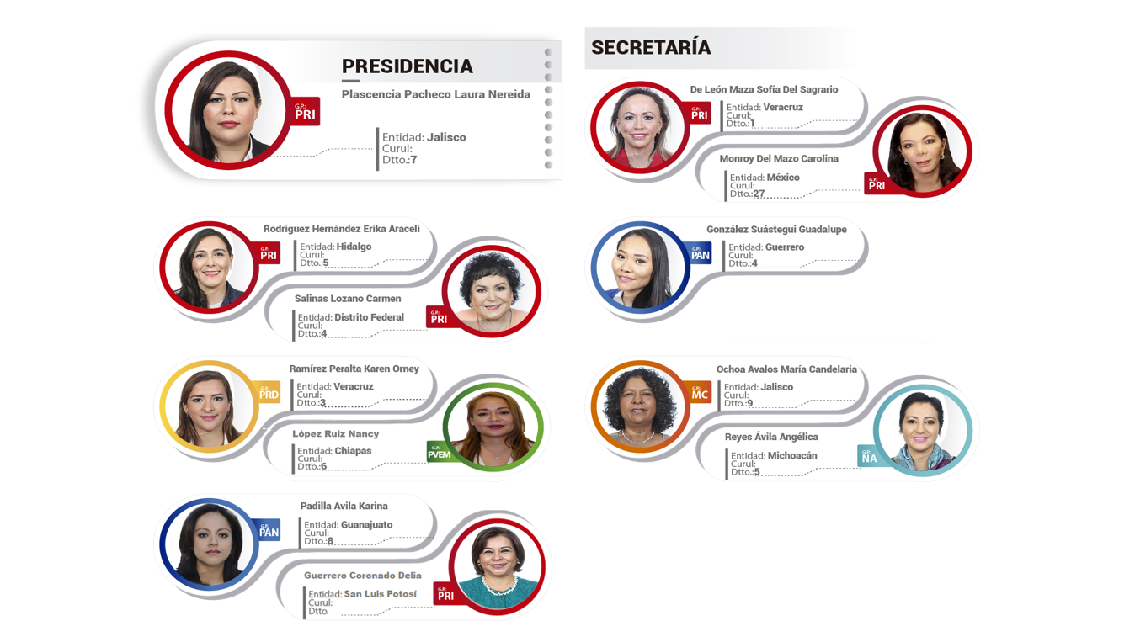

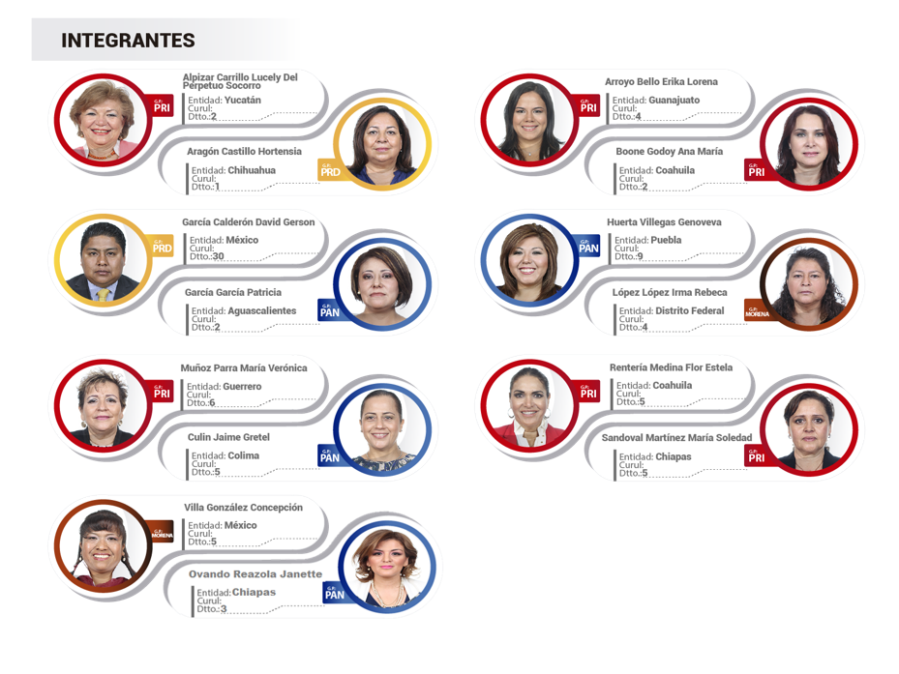

V. EJES RECTORES DEL PROGRAMA ANUAL DE TRABAJO

- La incorporación de la perspectiva de género en los dictámenes, opiniones y demás documentos que emanen de esta Comisión.
- La transversalización de la perspectiva de género en las acciones del Estado.
- Garantizar el acceso de las niñas y las mujeres a una vida libre de violencia.
- Garantizar y fortalecer el Estado laico para dar cumplimiento al artículo 40 de la Constitución Política de los Estados Unidos Mexicanos.
- Garantizar el derecho a la salud de las niñas y las mujeres.
- Dar seguimiento a los presupuestos públicos con perspectiva de género (planeación, presupuestación, seguimiento, fiscalización y transparencia) para lograr la consolidación de las reformas en la materia.
- Proponer, reformar y aprobar leyes y programas con perspectiva de género que garanticen los derechos a la salud, sexuales y reproductivos de las mujeres, a través de la implementación de programas integrales específicos.
- Fortalecer los derechos económicos de las mujeres mediante el impulso de leyes y promoción de programas que incidan en la obtención de su autonomía económica y la tutela de sus derechos humanos laborales.
- Avanzar en una legislación basada en acciones afirmativas a favor de las mujeres indígenas, con discapacidad, las migrantes, y las habitantes del campo, entre otras.
- Promover leyes y programas que tengan por objeto desarrollar y fortalecer la conciliación y corresponsabilidad familiar que repercutan tanto en hombres como mujeres y se traduzca en el ejercicio de paternidades y maternidades responsables.

VI. LÍNEAS DE TRABAJO

VI.I Línea de trabajo 1. “Actividad legislativa”

- De conformidad con lo dispuesto en el artículo 157 del Reglamento de la Cámara de Diputados, una de las tareas principales de las comisiones ordinarias corresponde al dictamen legislativo. Al respecto, uno de los ejes de trabajo del presente Programa es la elaboración de los referidos

- dictámenes u opiniones que, además de atender el tiempo y forma correspondiente para cada iniciativa, minuta y proposición con punto de acuerdo turnado a la Comisión, atenderán la incorporación de la perspectiva de género.
En todos los dictámenes u opiniones emitidas por lo Comisión de Igualdad de Género se atenderá siempre a nuestros los principios rectores y estarán orientados al logro de la igualdad entre mujeres y hombres y a la vigencia plena de los derechos humanos de las niñas y las mujeres en el país.

- Revisar el conjunto de leyes vigentes en el país, para impulsar reformas legislativas con la finalidad de lograr el ejercicio pleno de los derechos humanos de las niñas y las mujeres.

- Impulsar de manera coordinada reformas legislativas en materia de derechos humanos de las mujeres, priorizando aquellas que contribuyan al cumplimiento de las recomendaciones y resoluciones internacionales.

VI.I.II “Subcomisiones”

Con la finalidad de que la Comisión de Igualdad de Género logre sus objetivos para llevar a cabo los trabajos de dictaminación, trabajaremos en Pleno, en reuniones de Junta Directiva, en Subcomisiones, en Comisiones Unidas y en Conferencia, de conformidad con lo dispuesto en el Reglamento de la Cámara de Diputados, los acuerdos parlamentarios correspondientes y la demás normatividad aplicable.

Como es de conocimiento público las subcomisiones que hemos formado y que se encuentran en funciones son las siguientes:

- Acceso a los Derechos Humanos.

- Seguridad y Justicia.

- Régimen Político.

- Régimen Electoral.

- Administración Pública.

- Estructura Democrática.

Las referidas subcomisiones continuarán sus trabajos según los lineamientos establecidos inicialmente. La presidenta de la Comisión utilizará la facultad expresada en el punto anterior tal como lo marca el Reglamento de la Cámara de Diputados.

La integración de las subcomisiones, a la fecha, es la siguiente:

SUBCOMISIÓN
Acceso a los derechos humanos
COORDINADORA:
Dip. Erika Rodríguez Hernández.

INTEGRANTES:
Dip. Angélica Reyes Ávila
Dip. Karina Padilla Ávila
Dip. Irma Rebeca López López

SUBCOMISIÓN
Seguridad y Justicia
COORDINADORA:
Dip. Sofía del Sagrario de León Maza.
INTEGRANTES:
Dip. Sasil Dora Luz de León Villard
Dip. Patricia Garcia Garcia
Dip. Lucely del Perpetuo Socorro Alpizar Carrillo

SUBCOMISION
Régimen Político
COORDINADORA:
Dip. Carolina Monroy del Mazo.
.
INTEGRANTES:
Dip. David Gerson García Calderón
Dip. Genoveva Huerta Villegas
Dip. María Verónica Muñoz Parra

SUBCOMISION
Régimen electoral
COORDINADORA:
Dip. Guadalupe González Suástegui
.
INTEGRANTES:
Dip. Hortensia Aragón Castillo
Dip. María Soledad Sandoval Martínez
Dip. Flor Estela Rentería Medina

SUBCOMISION
Régimen electoral
COORDINADORA:
Dip. Guadalupe González Suástegui
.
INTEGRANTES:
Dip. Hortensia Aragón Castillo
Dip. María Soledad Sandoval Martínez
Dip. Flor Estela Rentería Medina

SUBCOMISION
Administración Pública
COORDINADORA:
Dip. María Candelaria Ochoa Ávalos
.
INTEGRANTES:
Dip. Carmen Salinas Lozano
Dip. Erika Lorena Arroyo Bello
Dip. Gretel Culin Jaime

SUBCOMISION
Estructura democrática
COORDINADORA:
Dip. Karen Orney Ramirez Peralta.
INTEGRANTES:
Dip. Ana María Boone Godoy
Dip. Concepcion Villa González
Dip. Katia Bernice Burquete Zuñiga

VI.II Línea de trabajo 2. “Presupuestos públicos con perspectiva de género”

Actividades a realizar

- Seguimiento y evaluación de los programas, acciones y unidades responsables del presupuesto etiquetado para mujeres y la igualdad de género: Informes de seguimiento.

- Análisis de acciones desarrolladas (Trimestral).

- Reuniones de trabajo.

- Análisis y evaluación de los programas que componen el Decreto de Presupuesto de Egresos de la Federación.

- Elaboración de la opinión respecto del anexo 13.

VI.III Línea de trabajo 3. “Seguimiento al cumplimiento de las sentencias de la CoIDH y a las recomendaciones internacionales dictadas al Estado mexicano”

Actividades a realizar

Seguimiento a la actividad gubernamental

a) Enviar y dar seguimiento a las solicitudes dirigidas a las dependencias involucradas en el cumplimiento de las sentencias y recomendaciones internacionales, a fin de obtener insumos que permitan identificar los obstáculos para dar cumplimiento a las recomendaciones y resolutivos internacionales.

VI.IV Línea de trabajo 4. “Seguimiento de la política pública en materia de prevención, atención, sanción y erradicación de la violencia contra las niñas y las mujeres”

Actividades a realizar.

- Análisis de los vacíos legislativos que dificultan la instrumentación y/o propician un agravio contra los derechos humanos de las mujeres, principalmente en los siguientes cuerpos normativos: Ley General de Acceso de las Mujeres a una Vida Libre de Violencia (LGAMVLV), Ley General de Igualdad entre Mujeres y Hombres, Ley para Prevenir y Sancionar la Trata de Personas, Ley para la Protección de los Derechos de Niñas, Niños y Adolescentes y Ley para Prevenir y Eliminar la Discriminación.

- Análisis de los contenidos de las leyes estatales de Acceso de las Mujeres a una Vida Libre de Violencia y sus Reglamentos, considerando su estricto apego a los instrumentos internacionales de derechos humanos y la LGAMVLV.

- Análisis de las reformas legislativas en la materia que afectan directamente a mujeres y niñas.

- Análisis de las causas y efectos de la discriminación que se ejerce contra las mujeres y las niñas.

- Análisis jurídico-social sobre la violencia cometida contra las mujeres y las niñas, tanto en el ámbito público como privado.

- Armonización legislativa en relación a temas que afectan directamente a mujeres y niñas, como el matrimonio infantil, el matrimonio precoz, el matrimonio en contra de su voluntad y el embarazo en adolescentes, entre otros.

- Coadyuvar para el reconocimiento del trabajo doméstico y de cuidados no remunerados, especialmente en la ratificación del Estado mexicano respecto del Convenio 189 de la Organización Internacional del Trabajo.

- Participación sustantiva de las mujeres, en todos los ámbitos de toma de decisiones: políticas, económicas y sociales.

- Análisis de las causas y efectos de la violencia política que sufren las mujeres, para incidir en la creación de un nuevo enunciado normativo.
- Análisis integral de la violencia obstétrica.

- Salud integral de las mujeres.

- Empoderamiento económico de las mujeres rurales e indígenas, para que tengan acceso a la propiedad, control de la tierra y de otros bienes, servicios financieros, herencia y a los recursos naturales.

- Uso de nuevas tecnologías para el desarrollo y empoderamiento de las mujeres y niñas.

VI.V Línea de trabajo 5. “Vinculación interinstitucional”

Vinculación con la Conferencia Bicameral, la Comisión para la Igualdad de Género del Senado de la República, los Congresos de las entidades federativas, la Asamblea Legislativa del Distrito Federal, el Instituto Nacional de las Mujeres. ONU Mujeres y las instancias para el adelanto de las mujeres en las entidades federativas y el Distrito Federal.

Actividades a realizar

- Reuniones de trabajo con la Conferencia Bicameral y/o Comisiones homólogas en el Senado, las Entidades Federativas y la Asamblea Legislativa del Distrito Federal.

- Encuentros Regionales con los Congresos Locales y las Comisiones Edilicias de Igualdad de Género.

- Análisis de los avances y desafíos para el adelanto de las mujeres y la igualdad de género en los Entidades Federativas, así como el desarrollo de acciones a favor de los derechos humanos de las mujeres de manera interinstitucional.

- Impulso a la armonización legislativa en las entidades federativas, con el objetivo de eliminar el agravio comparado.

- Reuniones de trabajo con las titulares del Instituto Nacional de las Mujeres y de los Mecanismos para el Adelanto de las Mujeres en las entidades federativas y el Distrito Federal con los objetivos de: intercambiar información sobre los avances legislativos a nivel federal, y estatal, relativos a los derechos humanos de las niñas y las mujeres; intercambiar información sobre buenas prácticas realizadas para el logro de la igualdad entre mujeres y hombres y la vigencia plena de los derechos humanos de las niñas y las mujeres; informar a las titulares de los Mecanismos de los resultados presupuestales contenidos en el Decreto de Presupuesto de Egresos de la Federación 2018, así como dar seguimiento conjunto a dicho ejercicio presupuestal.

VI. VI LÍNEA DE TRABAJO 6. “VINCULACIÓN CON ORGANISMOS E INSTANCIAS INTERNACIONALES”

Con el objetivo principal de intercambiar experiencias, análisis y resultados de acciones legislativas y políticas públicas orientadas al logro de la igualdad entre mujeres y hombres y el conocimiento de investigaciones internacionales sobre derechos humanos de las niñas y las mujeres.

VII. FOROS, REUNIONES, CURSOS, TALLERES Y SEMINARIOS

Dentro de las actividades que esta Comisión tiene programadas para su segundo año de la presente legislatura, se destaca la realización de diversos eventos dónde contaremos con la participación de instancias de la sociedad civil, la academia y dependencias de los tres órdenes de gobierno, con el objetivo de analizar problemáticas y necesidades específicas que, sin duda, redundarán en mejores y más eficaces respuestas normativas.

Reuniones de Trabajo

- ONU Mujeres
- Instituto Nacional de las Mujeres
- Comisión Nacional de Derechos Humanos (seguimiento al PROIGUALDAD)
- Comisión Nacional para Prevenir y Erradicar la Violencia Contra las Mujeres (Conavim)
- Secretaría de Agricultura, Ganadería, Desarrollo Rural, Pesca y Alimentación (Sagarpa)

- Cancillería: Comité de expertas de la Cedaw y el mecanismo de Seguimiento de Belem do Pará.
- Mecanismo de Alerta de Violencia de Género y Sistema Nacional para Prevenir, Atender, Sancionar y Erradicar la Violencia en contra de las mujeres.

VIII. EFEMÉRIDES

  - 6 de enero: Día de la Enfermera.
  - 8 de marzo: Día Internacional de las Mujeres.
  - 30 de abril: Día de las y los Niños.
  - 3 de mayo: Día Mundial de la Libertad de Prensa.
  - 10 de mayo: Día de la Maternidad Libre y Voluntaria.
  - 22 de julio: Día Internacional del Trabajo Doméstico.
  - 9 de agosto: Día Internacional de las Poblaciones Indígenas.
  - 12 de agosto: Día Internacional de la Juventud.
  - 11 de octubre: Día Internacional de la Niña.
  - 15 de octubre: Día Internacional de las Mujeres Rurales.
  - 17 de octubre: Conmemoración del Aniversario del Sufragio Femenino en México.
  - 19 de octubre: Día Internacional de la Lucha contra el Cáncer de mama.
  - 25 de noviembre: Día Internacional para la Eliminación de la Violencia contra la Mujer.
  - 1 de diciembre: Día Mundial de la Lucha contra el SIDA.
  - 3 de diciembre: Día Internacional de las Personas con Discapacidad.
  - 10 de diciembre: Día Internacional de los Derechos Humanos.
  - 18 de diciembre: Día Internacional del Migrante.

Este Plan de Trabajo Anual reúne las actividades mínimas que esta Comisión de Igualdad de Género realizará para el logro de la igualdad de género en nuestro país.

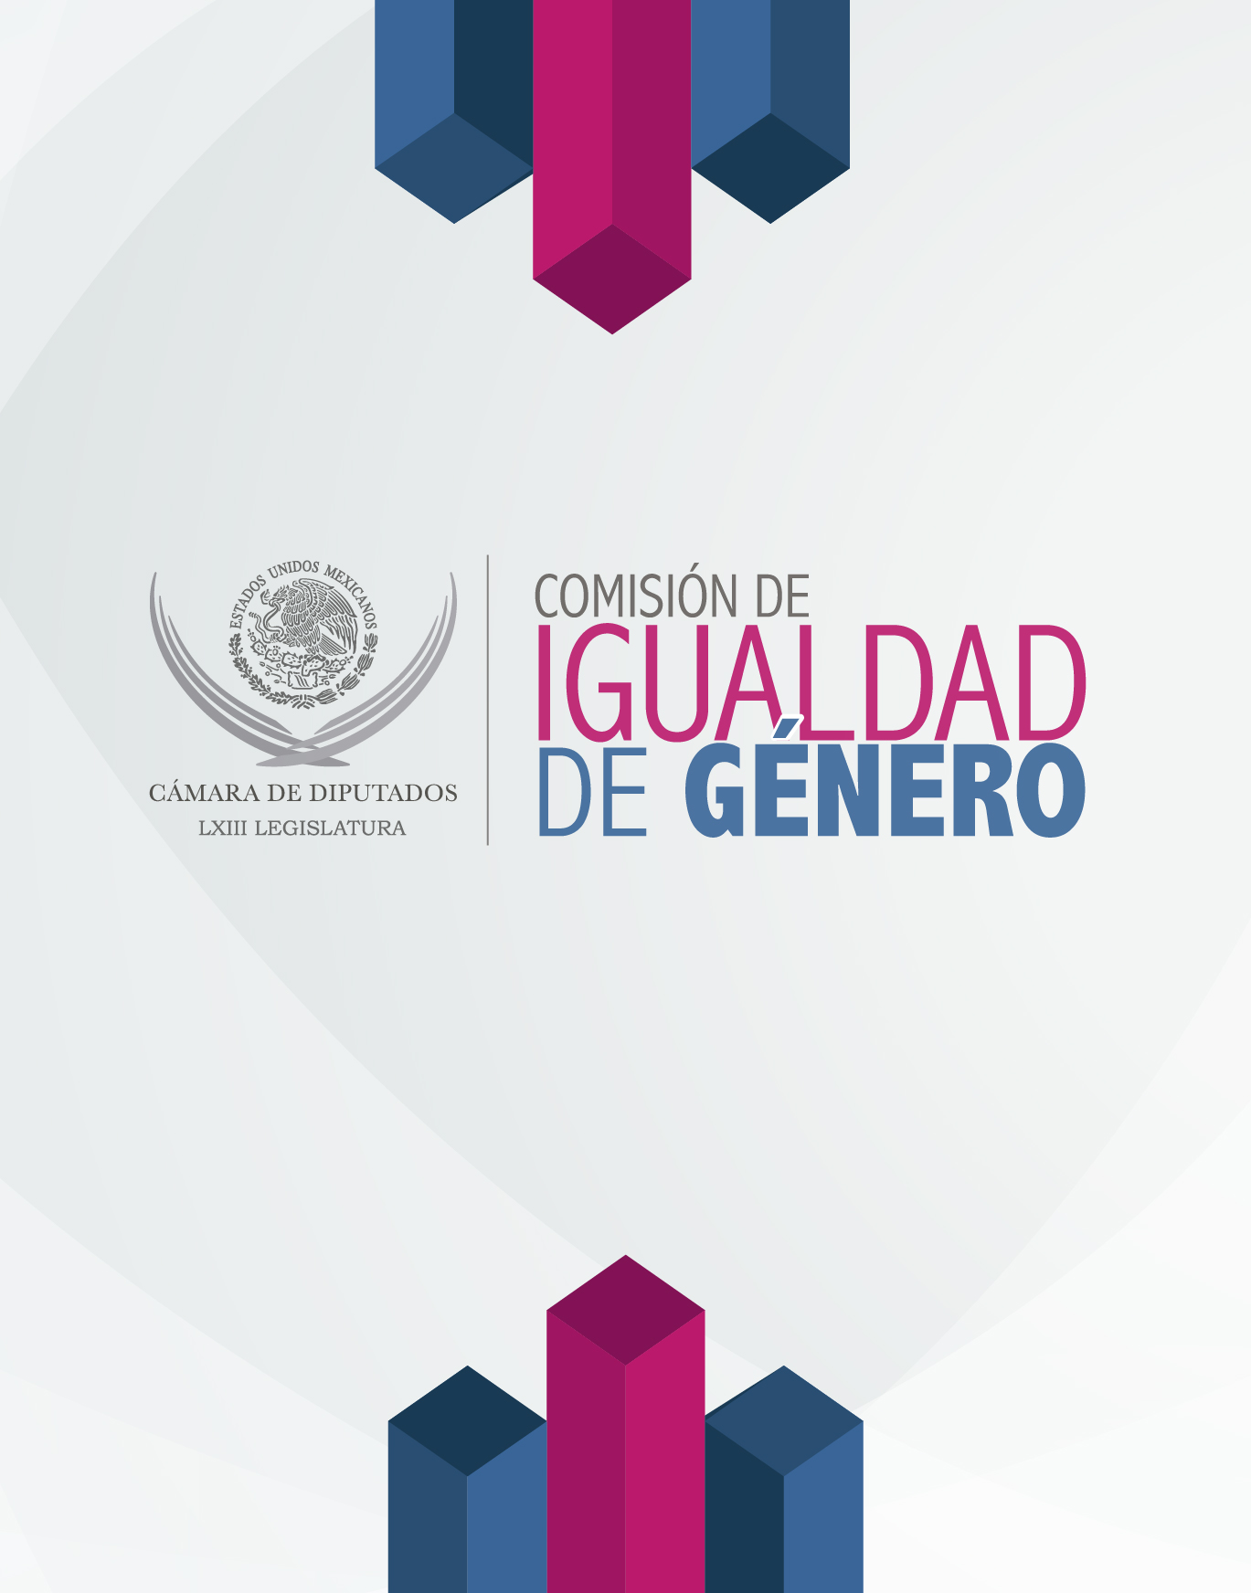

Mona Lena Krook es profesora adjunta de ciencias políticas y de estudios sobre la mujer, género y sexualidad en la Universidad de Washington en St. Louis.

